
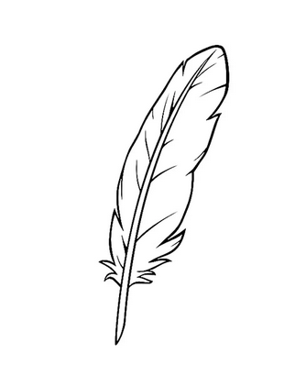Menu Conseil

Menu Conseil
Semaine du : 15 au 19 Juin 2026

CHAQUE MENU EST ACCOMPAGNE D’UNE SALADE VERTE ET D’UN FRUITS DE SAISON

Le menu pourra être modifié selon les approvisionnements ou selon l’effectif
*Fruits, Légumes, Produits Laitiers subventionnés par l’Union Européenne
Menus établis selon le GEMRCN (Groupe d’Etudes des Marché de Restauration Collective et Nutrition)
JOURS | DEJEUNERS | DINERS
LUNDI  15-06-2026 | Melon  Spaghettis BIO  Bolognaise  Compote de Pommes BIO | Tomates Féta  Truite au Citron  Crème Dessert Caramel
MARDI  16-06-2026 | Betterave Rouge BIO  Filet de Tilapia au Basilic  Pôélée de Légumes  Salade de Fruits | Salade de Lentilles  Cordon Bleu  Pôélée de Carottes  Oreillon de Pêche
MERCREDI  17-06-2026 | Crudités en Salad’Bar  Sauté de Dinde  Frites fraîche  Fruits | Sardine à l’huile  Croustillant Fromager BIO  Linguini  Poire au Sirop BIO
JEUDI  18-06-2026 | Avocat Poivrons  Blanquette de Poisson  Riz BIO et IGP de Camargue  Semoule au Raisin | Maquereau à l’Escabèche  Pâtes au Légumes  Ananas
VENDREDI  19-06-2026 | Concombre à la Crème  Pizzas  Pastèque

